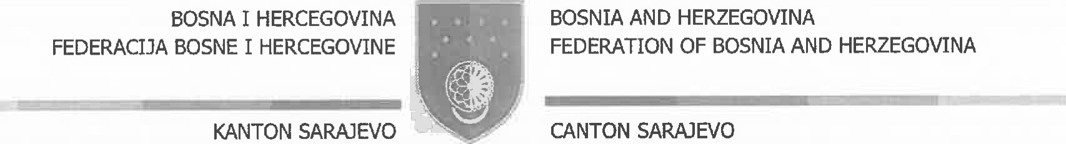CANTON SARAJEVO

MINISTARSTVO ZA ODGOJ 1 OBRAZOVANJE MINISTRY FOR EDUCATION
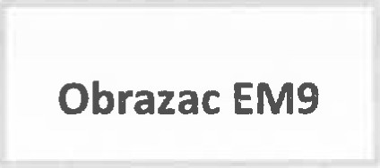

PRIGOVOR
na broj bodova na ispitima eksterne mature
Ali Pašić
Ime i prezime učenika:
88041743533207137513

Šifra učenika:
Njemački jezik
Predmet na koji se vrši prigovor:
2025/2026
Školska godina:
P.U. Internationale Deutsche Schule Sarajevo – Mešunarodna Njemačka Škola Sarajevo

Naziv škole:
17.6.2026.
Datum:
PREDMET PRIGOVORA: Žalba na bodovanje zadatka iz Njemačkog jezika na eksternoj maturi
Poštovani,
obraćamo Vam se žalbom na bodovanje jednog zadatka na testu iz Njemačkog jezika koji je naš sin, Ali Pašić , radio u okviru eksterne mature za učenike devetog razreda.
Naime, Ministarstvo za odgoj i obrazovanje Kantona Sarajevo prethodno je objavilo katalog zadataka za pripremu eksterne mature, na osnovu kojeg su učenici pripremali ispit. U katalogu se nalazi zadatak identičnog sadržaja kao onaj koji je bio na testu, međutim na samom ispitu je izmijenjen redoslijed ponuđenih odgovora (oznaka tačno/netačno), dok je sadržaj pitanja ostao isti.
Učenici, uključujući našeg sina, pripremali su se upravo prema zvanično objavljenom katalogu. Nastavnici su zajedno sa učenicima detaljno analizirali zadatke iz kataloga, polazeći od pretpostavke da će zadaci na ispitu biti identični objavljenim primjerima. U konkretnom slučaju, sadržaj pitanja je isti kao u katalogu, ali je izmijenjen raspored odgovora, što nije bilo naznačeno niti se takva praksa pojavila kod drugih zadataka.
Konkretno, naš sin je odgovorio prema rasporedu odgovora prikazanom u zvaničnom katalogu, smatrajući da se radi o istom zadatku. Zbog promjena redoslijeda ponuđenih odgovora njegov odgovor je ocijenjen netačnim, iako je suštinski reprodukovao rješenje koje je naučio iz zvaničnog materijala za pripremu ispita.
Smatramo da ovakav način postavljanja zadatka nije bio u skladu sa svrhom objavljenog kataloga, jer je kod učenika stvorio opravdano očekivanje da će zadaci biti predstavljeni u istom obliku kao u materijalu za pripremu. Posebno ističemo da kod drugih zadataka, kao ni kod drugih nastavnih predmeta, nije dolazilo do ovakvih izmjena rasporeda odgovora.
Zbog navedenog smatramo da je naš sin doveden u nepovoljan položaj te tražimo da nadležna komisija izvrši ponovno razmatranje predmetnog zadatka i preispita mogućnost priznavanja spornog boda, odnosno korekcije ostvarenog rezultata.
U prilogu dostavljamo fotografije zadatka iz kataloga i odgovarajućeg dijela testa radi poređenja.
Potpis učenika Potpis roditelja/staratelja

